DIP. JUAN ANTONIO GARCÍA VILLA.
Gestorías del mes de mayo de 2019

Día: 01 de mayo de 2019

Se otorgó un apoyo en especie a la Señora María Mora, consistente en bolos y piñatas para festejar a los niños de la colonia Satélite norte.
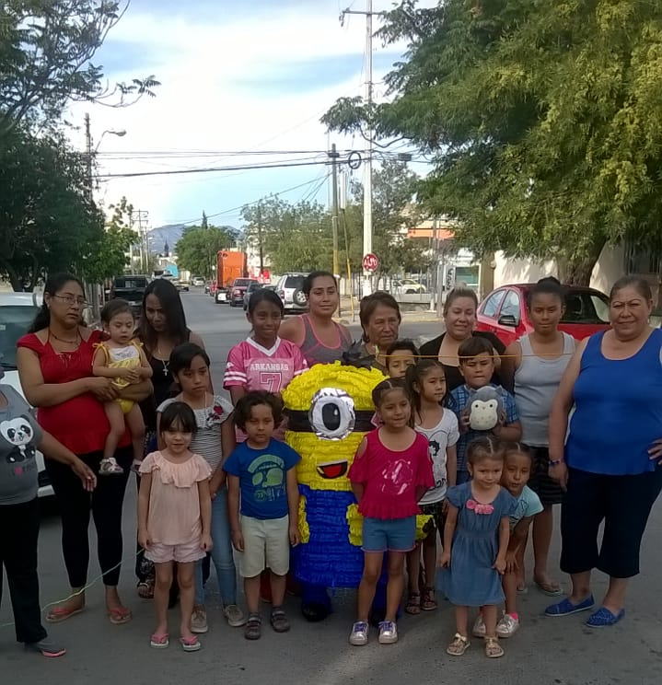

Día: 10 de mayo de 2019

Se otorgó un apoyo en especie a la señora Florinda Rodríguez Camacho consistente en bolos para festejar a los niños y las mamás de la colonia Mirasierra.

Día: 15 de mayo de 2019

Se brindó apoyo económico a la señora Angélica Salinas Urbina de la ciudad de Viesca como apoyo para los gastos funerarios de un familiar.

Se brindó apoyo económico al señor Ezequiel Soto de la Ciudad de Matamoros, como apoyo para los gastos generados por motivos de salud.

Durante el mismo mes de mayo, se realizaron asesorías legales a personas con distintas problemáticas, así como la canalización de personas que solicitan empleo en diferentes empresas y universidades de las ciudades de Saltillo, Matamoros, Viesca y Francisco I. Madero.

.

